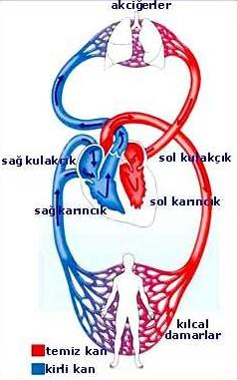
OKULUNUZUN
ADI
Adı :
Soyadı :
Numara :
Öğretmenin Adı:
Ödev Konusu :

